Министерство науки и высшего образования Российской Федерации
Федеральное государственное автономное образовательное учреждение высшего образования
«Пермский национальный исследовательский политехнический университет»

Электротехнический факультет
Выпускающая кафедра: информационные технологии и автоматизированные системы (ИТАС)
Направление подготовки: 09.03.04 Программная инженерия

ОТЧЕТ
Лабораторная работа №6
«АТД. Контейнеры.»
По дисциплине «Основы алгоритмизации и программирования»
Вариант 12

Выполнил: студент группы РИС-25-2б
Пушкарева Анастасия Евгеньевна
Принял: Доц. Полякова О.А.

Пермь 2026
Цель:
- Создание консольного приложения, состоящего из нескольких файлов в системе программирования Visual Studio.
- Реализация класса-контейнера.
Постановка задачи:
- Определить класс-контейнер.
- Реализовать конструкторы, деструктор, операции ввода-вывода, операцию присваивания.
- Перегрузить операции, указанные в варианте.
- Реализовать класс-итератор. Реализовать с его помощью операции последовательного доступа.
- Написать тестирующую программу, иллюстрирующую выполнение операций.
Постановка из варианта:
Класс – контейнер СПИСОК с ключевыми значениями типа int.
Реализовать операции:
- [] – доступа по индексу;
- () – определение размера вектора;
- + число – добавляет константу ко всем элементам вектора;
- ++ - переход к следующему элементу (с помощью класса – итератора).
Анализ задачи:
- Создаём класс-контейнер Список с полями: указатель на массив int* data, размер int size, вместимость int capacity.
- Реализуем конструкторы (без параметров, с параметрами, копирования), деструктор, операцию присваивания, операции ввода/вывода >> и <<.
- Перегружаем операцию [] (доступа по индексу), операцию () (определение размера), операцию + число (добавление константы ко всем элементам).
- Создаём класс-итератор Iterator с полем int* current. Реализуем операции: ++ (переход к следующему элементу), * (доступ к элементу), != (сравнение).
- Реализуем в классе Список методы begin() и end(), возвращающие итераторы.
- В функции main() демонстрируем создание объектов, все перегруженные операции и последовательный доступ с помощью итератора.
UML-диаграмма:
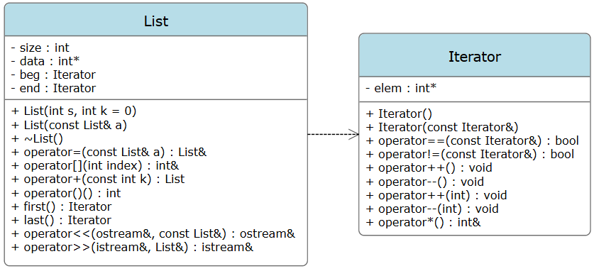
Код:
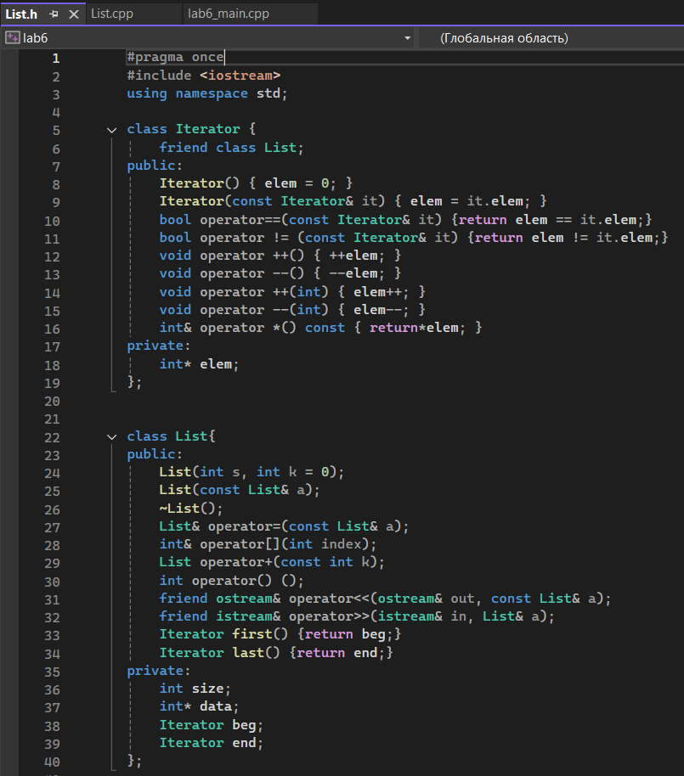
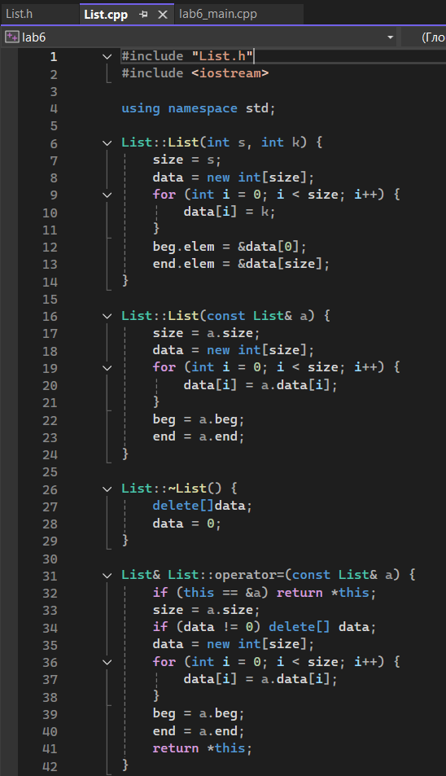
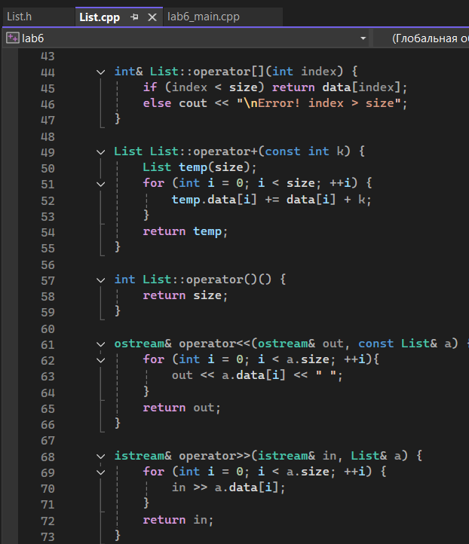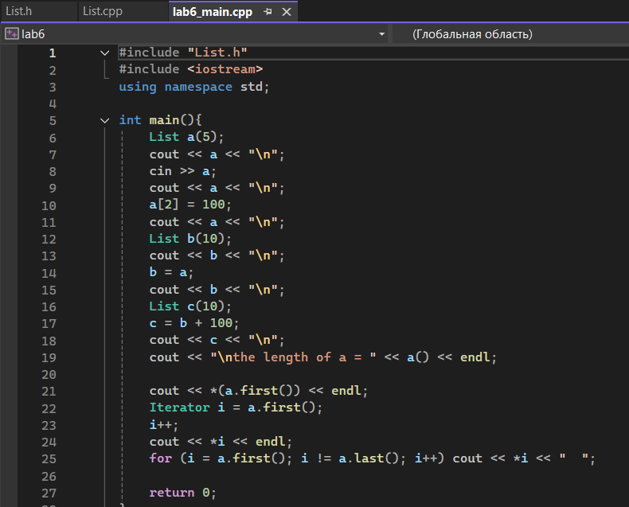
Ответы на вопросы:
- Что такое абстрактный тип данных?
Это тип данных, определяемый только через операции, которые могут выполняться над соответствующими объектами безотносительно к способу представления этих объектов.
- Привести примеры абстракции через параметризацию.
template<typename T>
class Container { T* data; };
- Привести примеры абстракции через спецификацию.
class Object {
public:
virtual void Show() = 0;
};
- Что такое контейнер? Привести примеры.
Контейнер – набор однотипных элементов. Встроенные массивы в C++ — частный случай контейнера. Примеры: массив, вектор, список, очередь, стек.
- Какие группы операций выделяют в контейнерах?
- Операции доступа к элементам, которые обеспечивают и операцию замены значений элементов.
- Операции добавления и удаления элементов или групп элементов.
- Операции поиска элементов или групп элементов.
- Операции объединения контейнеров.
- Специальные операции, которые зависят от вида контейнера.
- Какие виды доступа к элементам контейнера существуют? Привести примеры.
Последовательный (с помощью итератора ++it), прямой (a[10]) и ассоциативный (dict[“word”]).
- Что такое итератор?
Итератор – объект, который обеспечивает последовательный доступ к элементам контейнера.
- Каким образом может быть реализован итератор?
Итератор может быть реализован как часть класса-контейнера в виде набора методов: v.first(), v.last(), v.skip(n) и т.д. Как отдельный класс с перегруженными операциями iterv++, iterv--, iterv и т.д.
- Каким образом можно организовать объединение контейнеров?
- Простое сцепление двух контейнеров.
- Объединение упорядоченных контейнеров.
- Объединение контейнеров как объединение множеств.
- Объединение контейнеров как пересечение множеств.
- Для контейнеров-множеств может быть реализована операция вычитания.
- Извлечение части элементов из контейнера и создание нового контейнера.
- Какой доступ к элементам предоставляет контейнер, состоящий из элементов «ключ-значение»?
Ассоциативный доступ.
- Как называется контейнер, в котором вставка и удаление элементов выполняется на одном конце контейнера?
Стек.
- Какой из объектов (a, b, c, d) является контейнером?
- int mas = 10;
- int mas;
- struct {char name[30]; int age} mas;
- int mas [100];
Только d – это контейнер из 100 элементов.
- Какой из объектов (a, b, c, d) не является контейнером?
- int a[] = {1,2,3,4,5};
- int mas[30];
- struct {char name[30]; int age} mas[30];
- int mas;
Только d – это инициализация одной переменной.
- Контейнер реализован как динамический массив, в нём определена операция доступ по индексу. Каким будет доступ к элементам контейнера?
Прямой доступ.
- Контейнер реализован как линейный список. Каким будет доступ к элементам контейнера?
Последовательный доступ.

